作 者 推 荐

心理学教授、职场心理学问题专家
阿德里安·福纳姆（Adrian Furnham）


阿德里安·福纳姆（Adrian Furnham）曾为英国伦敦大学学院心理学教授，一直是职场心理学问题的知名演讲家。他定期为《金融时报》（FT）、《星期日泰晤士报》（Sunday Times）和《每日电讯报》（Daily Telegraph）供稿，也是国内外广播和电视（包括BBC、CNN和ITV）的撰稿人。他目前在挪威商学院和埃克塞特大学商学院任教。他著有92本书籍。

作品列表：

- 《新心理学：影响我们生活和工作方式的50个新兴概念》
- THE NEW PSYCHOLOGY: The 50 Newest Concepts That Are Shaping How We Live and Work

- 《心理学101：塑造我们世界的101个想法、概念和理论》
- PSYCHOLOGY 101: The 101 Ideas, Concepts and Theories that Have Shaped Our World

************************
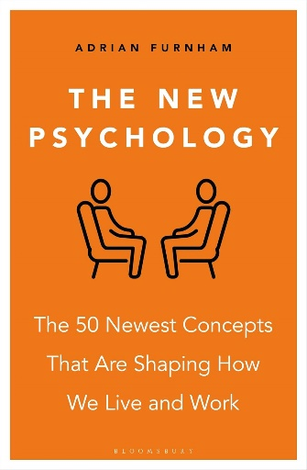
中文书名：《新心理学：影响我们生活和工作方式的50个新兴概念》
英文书名：THE NEW PSYCHOLOGY: The 50 Newest Concepts That Are Shaping How We Live and Work
作 者：Adrian Furnham
出 版 社：Bloomsbury Business
代理公司：ANA/Jessica Wu
页 数：304页
出版时间：2025年1月
代理地区：中国大陆、台湾
审读资料：电子稿
类 型：大众心理

内容简介：

深入剖析心理学中的一些最新问题——从人工智能和无意识偏见到社交媒体心理学， 并探讨这些问题会如何塑造我们在家庭和职场中的生活。

心理学家总是用火炬照亮人类心灵的许多黑暗角落。他们研究一切，从艺术偏好到利他主义，从指导咨询到犯罪心理，从正义到诚实。然而，在这个高度互联、后疫情的世界里，一些尚待解码的问题正在不断涌现，对于试图理解周遭剧变的人来说，这无疑带来了不安。

心理学语言为各种现象提供了清晰的描述和诠释，其中包括许多现代病症。深入了解这些症状的表现形式和治疗方法，不仅能让人感到更加幸福，还能帮助个体更好地认知自我，实现潜能的全面绽放。

本书旨在配合非常成功的访谈节目《Psychology 101》，深入探讨了现代心理学中的50个新兴概念。《新心理学》分析了包括热情心理学和无意识偏见等多个问题，并解释这些问题如何影响我们的个人和职业生活，从而帮助读者重新评估自己在工作中面临的压力，追求更满意的工作和生活平衡。

全书目录：

引言
- 替代医疗
- 人工智能
- 真实性
- 大数据/数据科学
- 脑成像
- 认知偏差
- 阴谋论
- 整形手术
- 好奇心
- 网络心理学
- 黑暗三联征
- 数字领导力
- 祛魅
- 厌恶
- 生态心理学
- 自我损耗
- 间谍活动
- 错失恐惧症
- 博弈论
- 游戏化
- 性别与性
- 贪婪
- 毅力
- 高敏感人格
- 幽默
- 冒名顶替综合症
- 正义动机
- 机器学习
- 心理健康素养
- 微歧视
- 思维模式
- 网络分析
- 神经多样性
- 怀旧
- 过度自信
- 激情
- 人格变化
- 多元文化心理学
- 积极心理学
- 心理安全感
- 复制危机
- 辞职：伟大的...
- 复原力
- 结构方程模型
- 恐怖主义思维
- 无意识偏见
- 可穿戴设备
- “WEIRD”人群
- 觉醒意识形态
- 视频会议疲劳
索引

************************
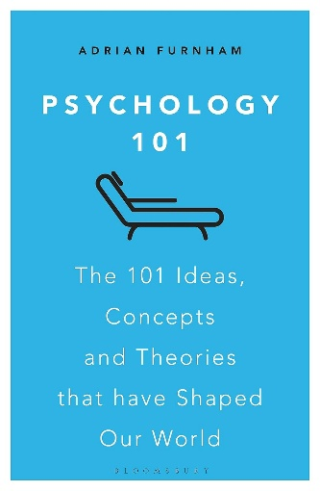
中文书名：《心理学101：塑造我们世界的101个想法、概念和理论》
英文书名：PSYCHOLOGY 101: The 101 Ideas, Concepts and Theories that Have Shaped Our World
作 者：Adrian Furnham
出 版 社：Bloomsbury Publishing
代理公司：ANA/Jessica Wu
页 数：480页
出版时间：2020年12月
代理地区：中国大陆
审读资料：电子稿
类 型：大众心理
中文简体字版曾授权，版权已回归
亚马逊畅销书排名：
#279 in Popular Psychology Reference
#314 in Popular Psychology Research
#324 in Medical Psychology Research

内容简介：

审视了构成我们对现代心理学理解基础的101个关键问题——从成瘾和肢体语言到自尊和职业道德，等等。

心理学家总是用手电筒，通常是聚光灯，照亮人类大脑的许多黑暗角落。他们研究一切，从艺术偏好到利他主义，指导到犯罪，笑话和幽默到正义和诚实，还有性别差异，精神分裂症和社会病态。

心理学能对各种现象提供清晰的描述和解释。更重要的是，心理学研究可以从多方面改善生活;许多应用心理学家，例如临床心理学家、教育心理学家、咨询心理学家和工作心理学家，主要目标是让人们更快乐，更好地识别和发挥他们的全部潜能。

《心理学101》提供了阿德里安·弗恩海姆的心理学文章，他是一位经验丰富的心理学家，拥有广泛的专业知识。这本书对任何有兴趣揭示和理解迷人的世界心理学的历史，理论，问题和信仰的人来说，都是一本必不可少的指南，无论是学术的，专业的还是大众的读者。

全书目录：

引言
- 事故倾向性
- 酒精和成瘾
- 替代医疗
- 利他主义和照顾
- 肛欲和强迫症
- 焦虑
- 艺术偏好
- 评估和选择
- 占星术和笔体学
- 吸引和美
- 自闭症，阿斯伯格和精神分裂人群
- 行为经济学
- 行为主义和行为疗法
- 出生顺序
- 肢体语言
- 头脑风暴
- 洗脑和邪教
- 改变行为
- 性格长处和美德
- 教练
- 认知失调
- 冷读术
- 常识
- 通过不同媒体的交流
- 责任心和勇气
- 阴谋和掩盖理论
- 国家和文化差异
- 创造力
- 文化冲击
- 三种负面特质
- 防御机制与应对
- 妄想与幻觉
- 抑郁
- 梦和梦想
- 进食障碍
- 情绪智力
- 工作中的参与与驱动
- 外向和内向
- 视线接触
- 弗洛伊德
- 友谊
- 群体思维
- 快乐，心流与愉悦
- 霍桑效应和安慰剂
- 诚实和正直
- 幽默，笑话和玩笑
- 印象管理和自我展示
- 冲动和延迟满足
- 墨迹和投影技术
- 智力和IQ
- 公平
- 领导
- 谎言和欺骗
- 心理健康入门
- 心理健康分类
- 心态
- 金钱
- 道德和伦理
- 音乐
- 关于心理学的神话
- 自恋和自爱
- 社交网络和社交网络建设
- 正常和理智
- 顺应和服从
- 办公室政治
- 育儿模式和参与
- 被动攻击性
- 人格障碍
- 人格理论和测验
- 劝说
- 恐惧症
- 心理创伤
- 心理疗法
- 创伤后应激障碍
- 排列
- 种族主义和偏见
- 远程个性分析
- 韧性
- 退休
- 精神分裂症
- 自我实现
- 自我意识
- 自尊
- 性别差异
- 性真的能出售吗
- 购物
- 微笑
- 压力
- 潜意识与隐藏信息
- 天赋
- 思考和学习模式
- 时间
- 小费
- 接受不确定性
- 下岗和失业
- 视觉幻象
- 职业选择和指导
- 工作伦理
- 工作动机
- 工作狂
- 工作场所越轨行为
索引

感谢您的阅读！
请将反馈信息发至：版权负责人
Email：Rights@nurnberg.com.cn
安德鲁·纳伯格联合国际有限公司北京代表处
北京市海淀区中关村大街甲59号中国人民大学文化大厦1705室, 邮编：100872
电话：010-82504106, 传真：010-82504200
公司网址：http://www.nurnberg.com.cn
书目下载：http://www.nurnberg.com.cn/booklist_zh/list.aspx
书讯浏览：http://www.nurnberg.com.cn/book/book.aspx
视频推荐：http://www.nurnberg.com.cn/video/video.aspx
豆瓣小站：http://site.douban.com/110577/
新浪微博：安德鲁纳伯格公司的微博_微博 (weibo.com)
微信订阅号：ANABJ2002


